Zápis z 5. stretnutia RC Nitra v rotariánskom roku 2023/2021 dňa 5. októbra 2023
v penzióne Artin

Prítomní: D. Peškovičová, K. Pieta, M. Waldner, A. Tóth, L. Hetényi, Ľ. Holejšovský, I. Košalko, J. Dóczy, R. Plevka, M. Poništ, L. Gáll

Hostia: D. Sklenárová - Vaníčková, RC Košice, Z. Pietová

Ospravedlnení : A. Havranová, M. Svoreň, L. Tatar, J. Stoklasa, V. Miklík, P. Galo, K. Lacko-Bartoš, G. Tuhý, E. Oláh, P. Szabo

Dnešné klubové stretnutie otvoril a viedol prezident klubu. V úvode sme privítali Denisku Sklenárovú – Vančíkovú z RC Košice, ktorá navštívila náš klub.

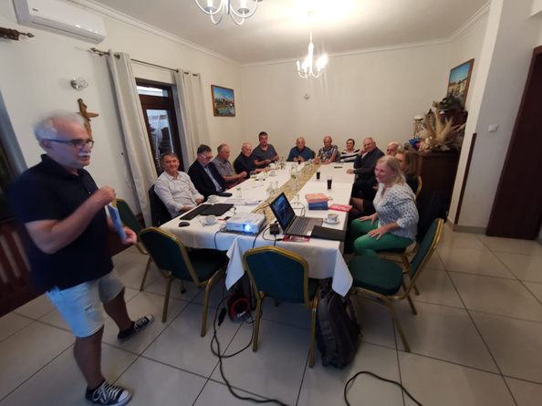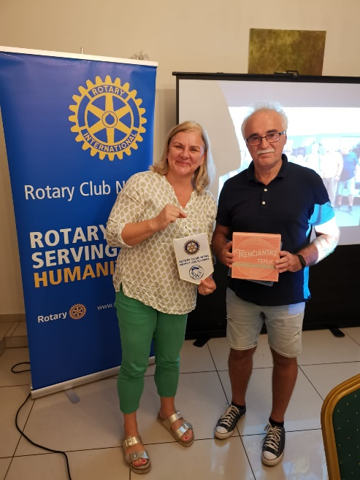

Hlavným bodom programu bola prezentácia Miška Poništa o návšteve do Arménska. Návštevu zorganizoval ICC Výbor pre Česko – Slovensko – Arménsko v trvaní 9 dní na prelome augusta a septembra 2023. Kontaktnou osobou na arménskej strane bola Karine Mikelyan, ROTARY klub Jerevan International. Cesta bola zameraná na návštevy vinárstiev a popri tom boli v programe prehliadky historických pamiatok. Miško podrobne opísal každý deň strávený v Arménsku. Opis vinárstiev, tradičnej výroby vína, historických pamiatok, tragickú kapitolu Arménov a aj súčasnosť bolo pozoruhodné a v závere sme sa cítili ako by sme s Miškom boli v Arménsku. Ďakujeme.

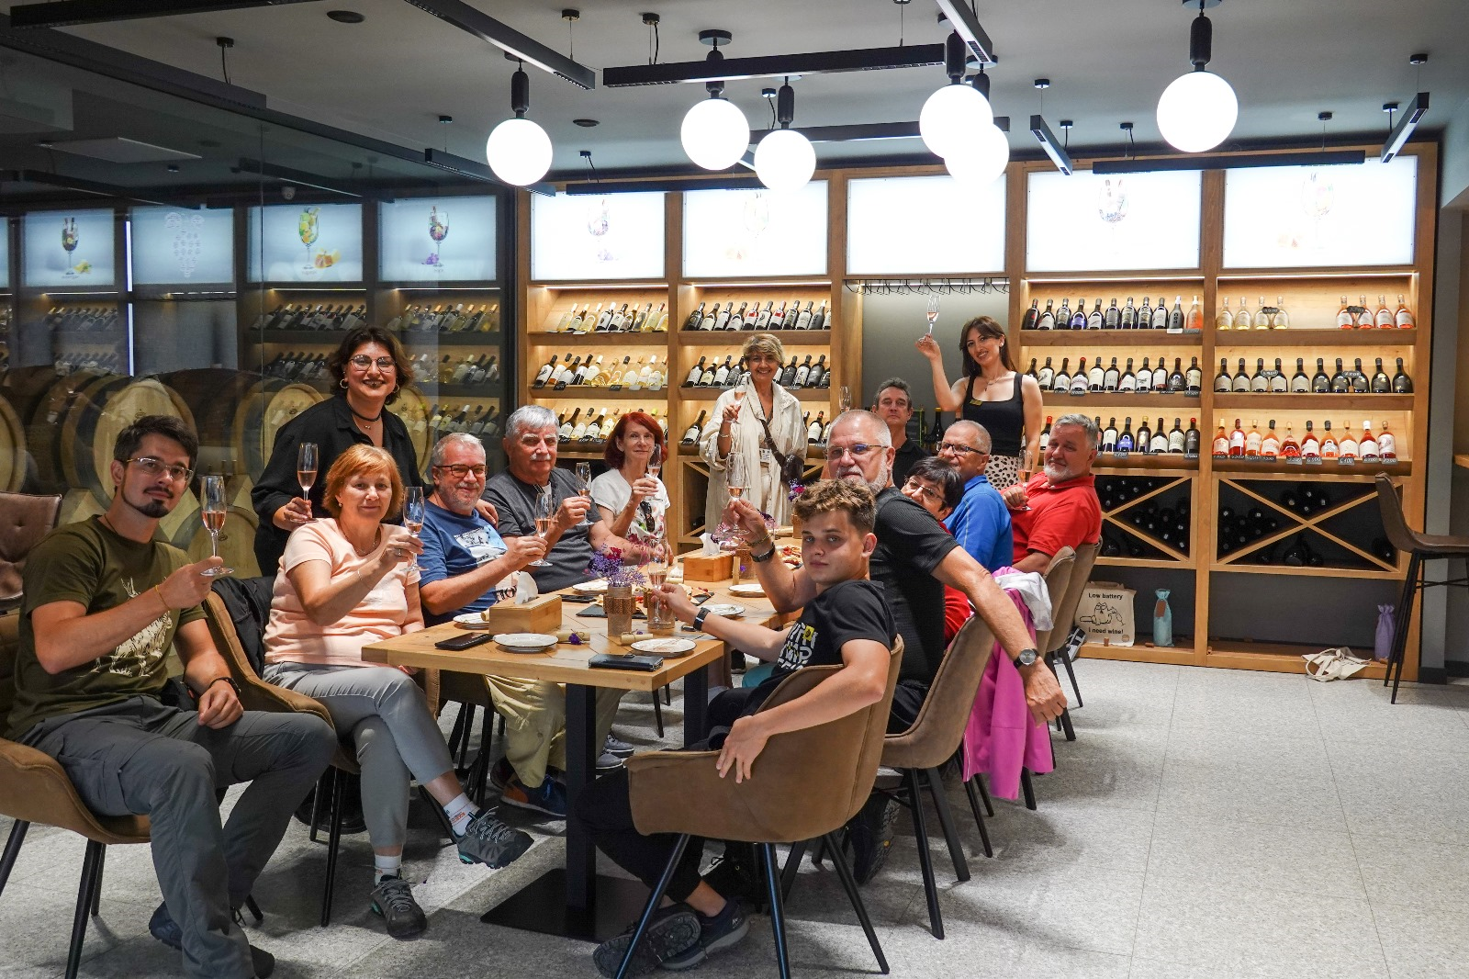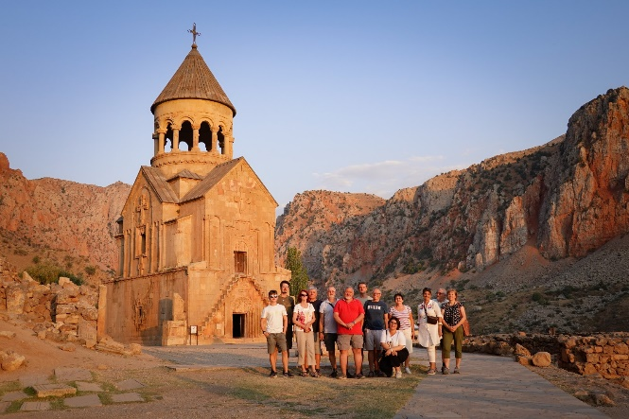

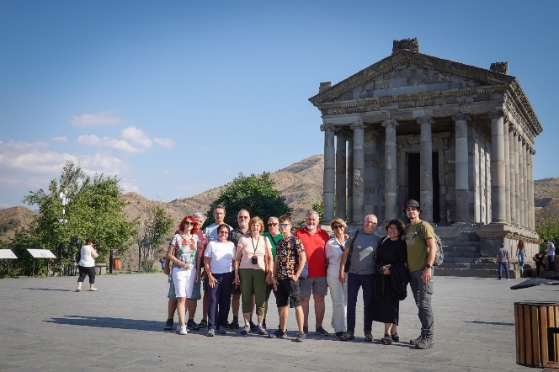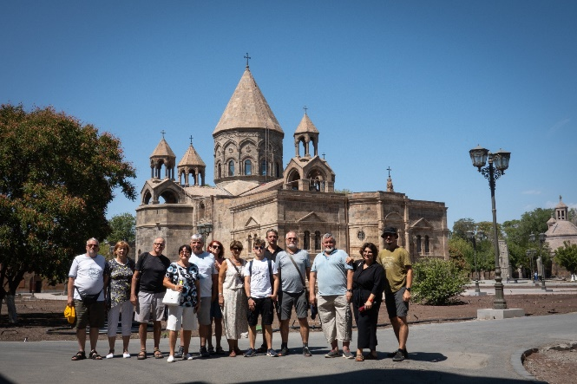

Prezident klubu informoval o stretnutí dištriktového tímu v Holíči. Vedenie dištriktu rieši problém poklesu členskej základne, za posledných 10 rokov o 300 členov.

V závere stretnutia sme poďakovali Ľubovi Holejšovskému za zorganizovanie Medzinárodného Rotary golfového turnaja, sponzorom turnaja Milanovi Waldnerovi, Jarovi Dóczymu. Klub odoslal ďakovný list aj hlavnému sponzorovi spoločnosti AHREND, s. r. o. Bratislava. Úspešný turnaj s účasťou 58 golfistov s humanitárnym zameraním, výťažok pre RC Nitra v sume 810,- Eur bude použitý pre podporu Občianskeho združenia Nie rakovine v Nitre.

Ďalšie poďakovanie bolo pre Roberta Plevku za výnimočný dar pre Zariadenie sociálnych služieb LIENKA pri Klube rodičov autistických detí v Nitre.

Poďakovali sme sa aj za umožnenie návštevy v Múzeu holokaustu v Seredi riaditeľovi múzea a sprievodcovi. Vďaka patrí aj Evke Stokalsovej za vybavenie návštevy.

Karolovi, za sprevádzanie rotariánov a nerotariánov, výklad histórie v Archeologickom múzeu Veľkej Moravy v Bojnej, na Hradisku a na aktuálnych náleziskách.

Informácie, pripravované podujatia.
- Danka nás pozvala na prehliadku podujatí filmového festivalu AGROFILM, od 2.10. 2023 a bude trvať do 7. 10. 2023, http://www.agrofilm.sk/index.php/program Filmy je možné sledovať aj online.

- Ľubo nás pozval na prehliadku expozície Česká a slovenská architektúra. Výstava bude reinštalovaná na Bratislavskom hrade a prístupná verejnosti od 14. 12. 2023 - 30. 4. 2024: https://www.fad.stuba.sk/aktuality/vystava-ceska-a-slovenska-architektura.html?page_id=12262

- Dňa 13. 12. 2023 sa uskutoční prednáška na tému November 1989 od p. Jašeka z Ústavu pamäti národa.

- Dňa 4. 12. 2023 bude prednáška na tému Holokaust na Slovensku a Útek Wetzlera a Vrbu z koncentračného tábora Osvienčim, P. Makyna, ÚPN

Ladislav Gáll, prezident Rotary club Nitra 2023/2024

